Szybki posiłek podczas wędrówki - dania Trek'n Eat w 10 minut
Liofilizaty w około 90 procentach zachowują nie tylko kształt, barwę, smak i aromaty potrawy, ale przede wszystkim witaminy i wszystkie składniki odżywcze. Są zakonserwowane bez użycia konserwantów, ponieważ powstają poprzez usunięcie wody ze składników dania. Mogą w takiej formie być przechowywane nawet kilka lat! Doceniane są przez podróżników, himalaistów, wspinaczy, rowerzystów, kajakarzy i wszystkich przedstawicieli aktywnych sportów, którym zależy na wadze plecaka i szybkim przyrządzeniu jedzenia. Wystarczy danie zalać przegotowaną wodą, odczekać około dziesięciu minut i już można spożywać pełnowartościowy posiłek!

Jedzenie liofilizowane to najprostszy sposób na dostarczenie organizmowi potrzebnej energii podczas wyprawy czy wędrówki.
Przedstawiamy dania, które szczególnie rekomendujemy w takich okolicznościach. Są to nowości przygotowane przez markę Trek'n Eat, polecaną przez himalaistę, Ueli Stecka i podróżniczkę, Monikę Witkowską.
Pełnoziarniste musli z pomarańczami i peroninem
Peronin to innowacyjny płynny pokarm, który w przeciwieństwie do normalnego jedzenia nie musi być rozkładany w żołądku. Wchłania się przez około 6 minut w 96%, dzięki czemu zapewnia energię zaraz po spożyciu. Jako nowość Trek'n Eat proponuje peronin w połączeniu z pełnoziarnistym musli z owocami. To pyszne śniadanie na początek dnia - zdrowe, smaczne i wypełnione specjalną mieszanką składników mineralnych i witamin lub przekąska, która sprawia, że natychmiast zapomina się o zmęczeniu. Smak świeżych owoców zapewniają truskawki, ananas i kawałki pomarańczy.

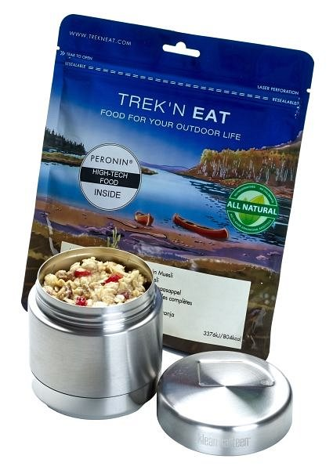
Pełnoziarniste musli z pomarańczami i peroninem Trek'n Eat

Zapiekane ziemniaczki z wołowiną
Idealny na wyprawy pełnowartościowy posiłek obiadowy, który w dodatku smakuje jak przyrządzony przez mamę w domu. W opakowaniu znajdziemy smażone ziemniaczki z kawałkami mięsa wołowego oraz groszkiem, a wszystko gotowe w 10 minut! Wołowina w połączeniu z zielonym groszkiem tworzy smakowite zestawienie, do tego zdrowe. Trek'n Eat dba o to, by wszystkie użyte składniki były naturalne, nie stosuje konserwantów, sztucznych barwników oraz polepszaczy smaku.

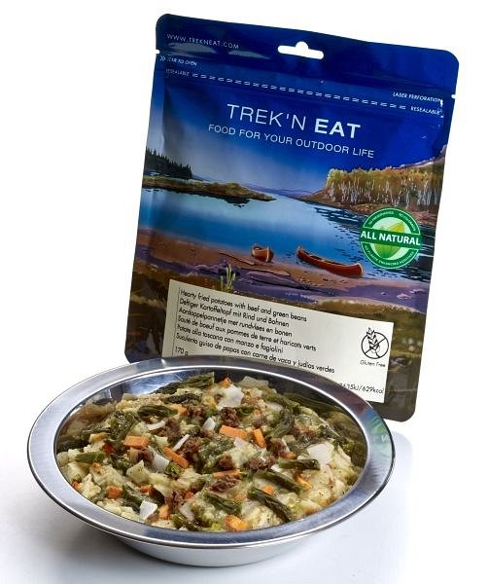
Zapiekane ziemniaczki z wołowiną Trek'n Eat

Warzywna jambalaya
Jambalaya to intrygująca nazwa na danie kreolskie, którego podstawą jest ryż i dodatki zależne od tego, co pani domu znajdzie akurat w kuchni. W wersji wegańskiej przygotowanej przez Trek'n Eat oprócz ryżu także mnóstwo warzyw: cebula, groszek, kukurydza, brokuły, por. Kulinarną stolicą jambalayi jest obecnie Nowy Orlean w Luizjanie, dzięki Trek'n Eat entuzjaści outdooru będą mogli przyrządzić ją w każdym miejscu na świecie. Wystarczy napełnić opakowanie gorącą wodą do zaznaczonej linii, dobrze zamieszać i zaledwie po dwóch minutach już można cieszyć się smakowitą kombinacją warzyw i ryżu o niskiej zawartości tłuszczu oraz nie zawierającej glutenu. Wszystkie składniki są pochodzenia roślinnego. To kolejne danie wegańskie w ofercie firmy, która szczególnie dba o zdrowe odżywianie i zapewnia posiłki, które przypadną do gustu wegetarianom, a nawet weganom.

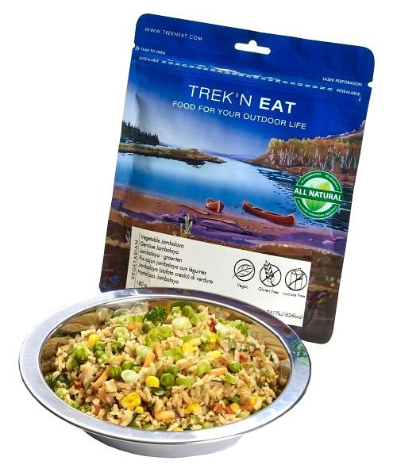
Warzywna jambalaya Trek'n Eat

Kuskus z warzywami
Na nowe danie Trek'n Eat składa się kuskus z warzywnymi dodatkami. Przeznaczone jest dla każdego, kto potrzebuje energii uzyskanej z czysto roślinnego dania, a jednocześnie lubi cieszyć się smakiem dobrze przyprawionych potraw. W daniu tym spotykają się tradycje kuchni północno-afrykańskiej z nowoczesną technologią używaną do produkcji liofilizatów oraz wyczuciem smakowym firmy Trek'n Eat. Opakowanie wystarczy zalać wodą i już po kilku minutach możemy cieszyć się wspomnieniami marokańskich wojaży. Jest to lekka wegańska przekąska o niskiej zawartości tłuszczu dla wszystkich, którzy w czasie swoich aktywności chcą jeść smacznie i zdrowo.

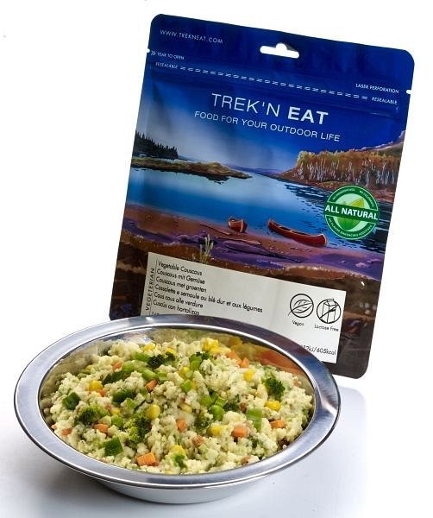
Kuskus z warzywami Trek'n Eat

Informacje o marce:
Firma Trek'n Eat jest liderem na europejskim rynku żywności ekspedycyjnej i turystycznej. W 2004 roku weszła w skład grupy Katadyn - firmy specjalizującej się w produkcji specjalistycznego sprzętu outdoorowego. Trek'n Eat oferuje niezwykle szeroki zakres żywności liofilizowanej, w skład której wchodzą przekąski, zupy oraz wyśmienite w smaku dania główne.
Dystrybucja w Polsce: Raven Outdoor, www.ravenoutdoor.com
Ofertę marki Trek'n Eat na poslkim rynku można przeglądać na Ceneria.pl.

